…………………………. MITTELSCHULE 2025-2026 SCHULJAHR 1.SEMESTER
1.SCHRIFTLICHEPRÜFUNG DER 5.KLASSE

Name-Nachname: | Klasse: |  | Punkte:
Nummer: |  |  | Punkte:

A- Verbinde die Uhrzeiten mit den Tageszeiten. ( Saatleri Gün Bölümleri ile Eşleştir.) 20p

B- Kreuze an: ‘dir’ oder ‘ ihnen’ . ( işaretle nasılsın mı? Nasılsınız mı? ) 25p

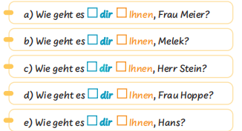

C- Zähle die Sachen auf dem Bild und schreibe die Anzahl wie im Beispiel. ( Resimdeki eşyaları sayın ve örnekteki gibi miktarlarını yazın.) 20p

10- zehn ……………………. …………………… .………………. ……………….

C- Beantworte die Fragen. ( Soruları cevapla.) 15p
- Wie heißt du? …………………………………………………………………………
- Wie geht es dir? ………………………………………………………………………
- Wie alt bist du? ……………………………………………………………………….

E- Ergänze die Dialoge! (diyaloğu verilen kelimelerle tamamla) 20p
gut schlecht prima nicht gut

1. A: Hallo! Wie geht es dir?
B: Hallo! Mir geht es…………………………………………………..

2. A: Wie geht es dir ?
B: Es geht mir…………………………………………………………….. 

3. A: Wie geht es dir Fatma?
B: Danke, Mir geht es ……………………………………………….. .

4. A: Frau Müller, Wie geht es İhnen ?
B: Mir geht es……………………………………………………………….



Deutschlehrerin Schulleiter
………………………… ………………………..

